

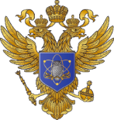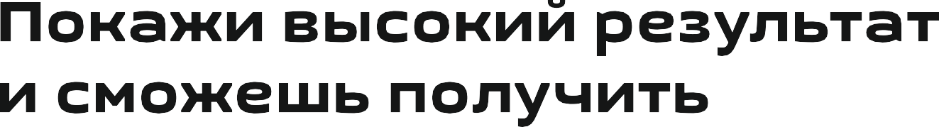

**Олимпиада для школьников "Иннагрика"**

Иннагрика – первая всероссийская олимпиада по агрогенетике для школьников старших классов.

Задания олимпиады учитывают реальные научно-производственные задачи ведущих аграрных компаний России и разрабатываются профильными экспертами. Команды-победители определяются экспертным жюри по итогам защиты решенных кейсов.

Состязание проходит в три этапа:

— Отборочный этап представляет собой индивидуальное тестирование в онлайн-формате.

— Школьники, успешно прошедшие состязание, приглашаются на полуфинал – командный этап, предполагающий решение кейсовых заданий по тематике аграрной генетики в очном формате.

— Финал олимпиады включает индивидуальные задания в формате тестирования и выполнение кейсов.